開始Angular環境

1. 建立新專案: <https://angular.tw/cli/new>

ng new 專案名稱 或用 ng n 專案名稱

(請注意下指令前cd到要建立專案的目錄)

1. 指令下完後會出現選項

分別有angular routing是否啟用 (看個人,截圖中無使用)

另外一個是要用哪種style語言 (這邊截圖僅選CSS 不用SCSS)

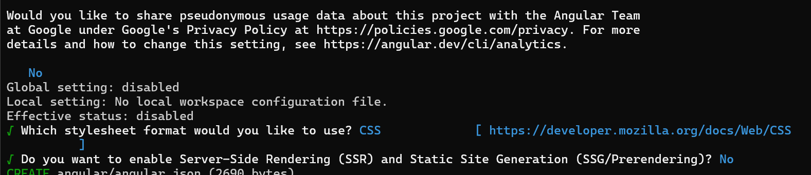

1. 建立你的應用並啟動開發伺服器，當有檔案變化時就重新建立。

ng serve [專案名稱] 或用 ng s [專案名稱]

(中括號表示可省略,也就是 可以直接cd到目錄後直接直接下ng s)

(可以搭配參數 ng s –open 啟動後會開啟網頁 default port : 4200)

ng serve參數參考: https://angular.tw/cli/serve

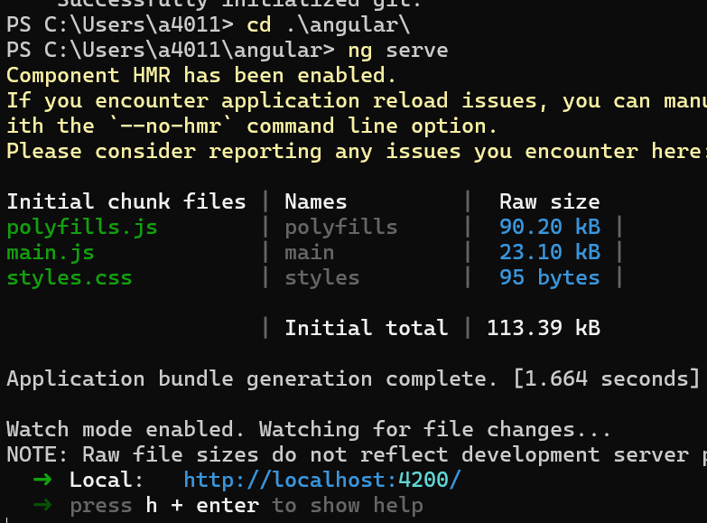

1. 開啟網頁預設port 4200

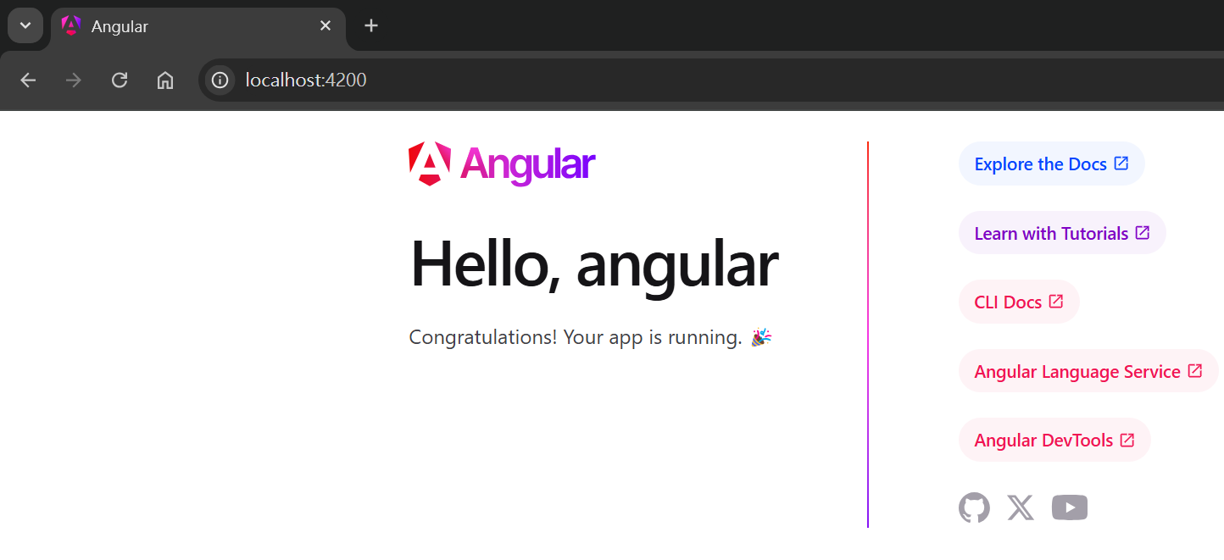

1. 前端編輯器看個人使用

(截圖使用Visual Studio Code)

